3.10.2022

TZ – Jak na šedivění vlasů

S šedivěním vlasů se v určité životní fázi potkáme všichni. Je to ale velmi individuální. Někomu se první šedina objeví ve třiceti, jiný nemá ani v padesáti jediný šedivý vlas.
Šedivění patří mezi přirozené projevy stárnutí, je to nezastavitelný genetický proces způsobený ztrátou pigmentu. Můžeme ho ale zpomalit např. i správnou životosprávou, dostatečným přísunem vitamínů, minerálů a omezením stresu. Předčasné šedivění podporuje také časté působení UV záření na vlasy, takže ani se sluníčkem to není dobré přehánět.

Spoustu žen první šedivé vlasy stresují a jdou ihned cestou barvení. Náš tip je v tomto případě vyhnout se velmi tmavým odstínům, protože kontrast mezi tmavou barvou a šedinami vás bude nutit barvit vlasy častěji. V salónu Klier vám rádi poradí, zda by bylo možné vlasy pouze natónovat přelivem, který se postupně vymývá a odrost tedy nebude tak viditelný. Používají šetrné a hydratující přelivy Igora Vibrance od Schwarzkopf Professional, které zanechají vlasy krásně lesklé a vyživené.
Dalším řešením je velmi světlý melír, ve kterém se šedé vlasy „schovají“.

Pokud si vlasy nebarvíte a vaše šedé vlasy chytají nehezký žlutý nádech, použijte speciální šampon Kérastase Blond Absolu Bain s fialovými pigmenty, který umí nežádoucí žluté odstíny zneutralizovat a vlasům dodá sexy stříbrný tón. Vyzkoušet můžete i šampon Expert Silver Professional od L’Oréal Professionnel. Ten žluté tóny neutralizuje také, vlas vyživí a dodá mu protein.
Zajímavé je také barvení na chic stříbrné odstíny. Ať už máte šedo-stříbrný odstín vlasů přirozený či barvený, klíčový jen v obou případech perfektní střih a zdravé, opečované a vyživené vlasy.

Není nejmenší důvod se s šedivějícími vlasy trápit. Přijďte do některého ze salónů Klier vše nezávazně a zdarma zkonzultovat s našimi profesionálně vyškolenými odborníky. Jsou zde pro vás 7 dní v týdnu a bez objednávání! Více informací a vaše nejbližší kadeřnictví najdete na www.klier.cz.
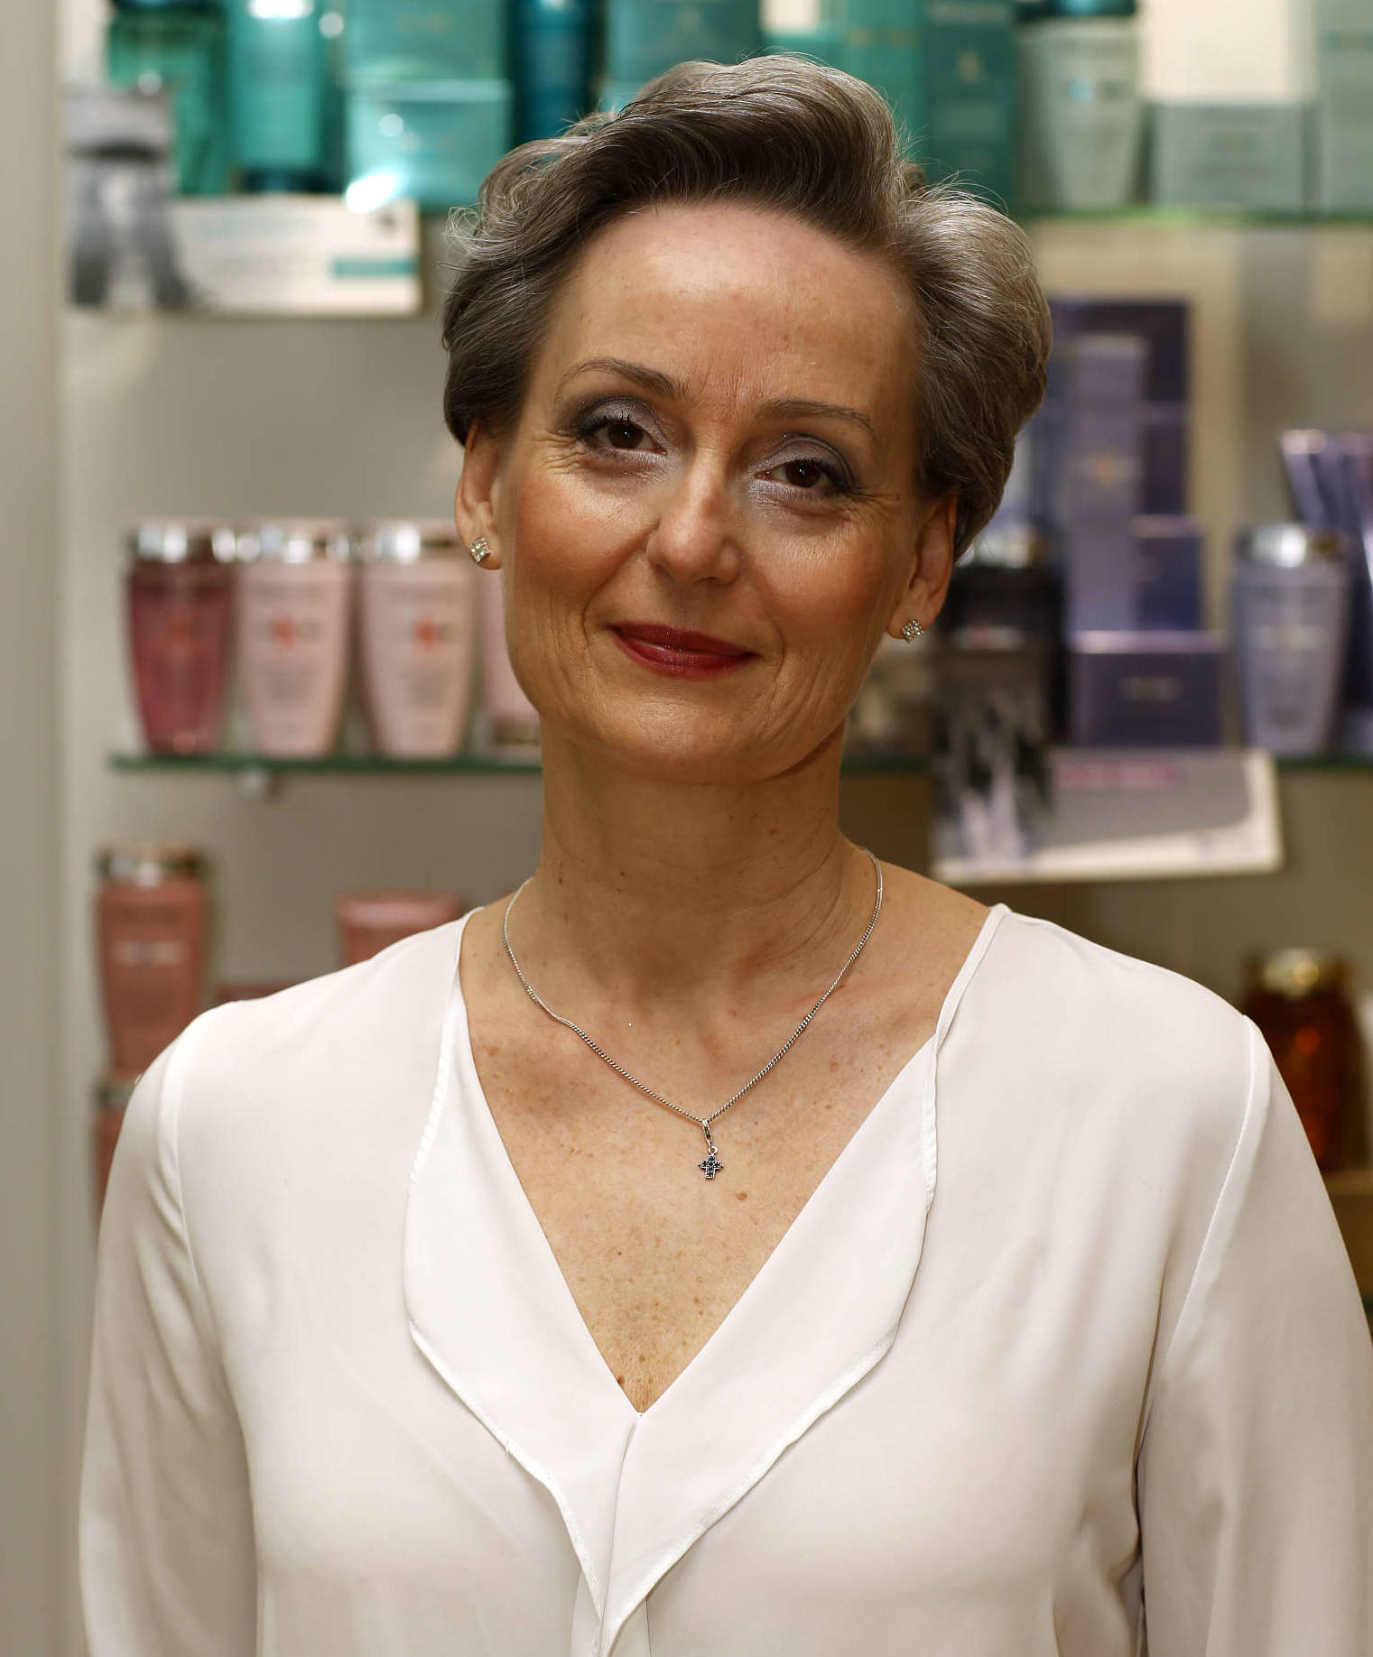
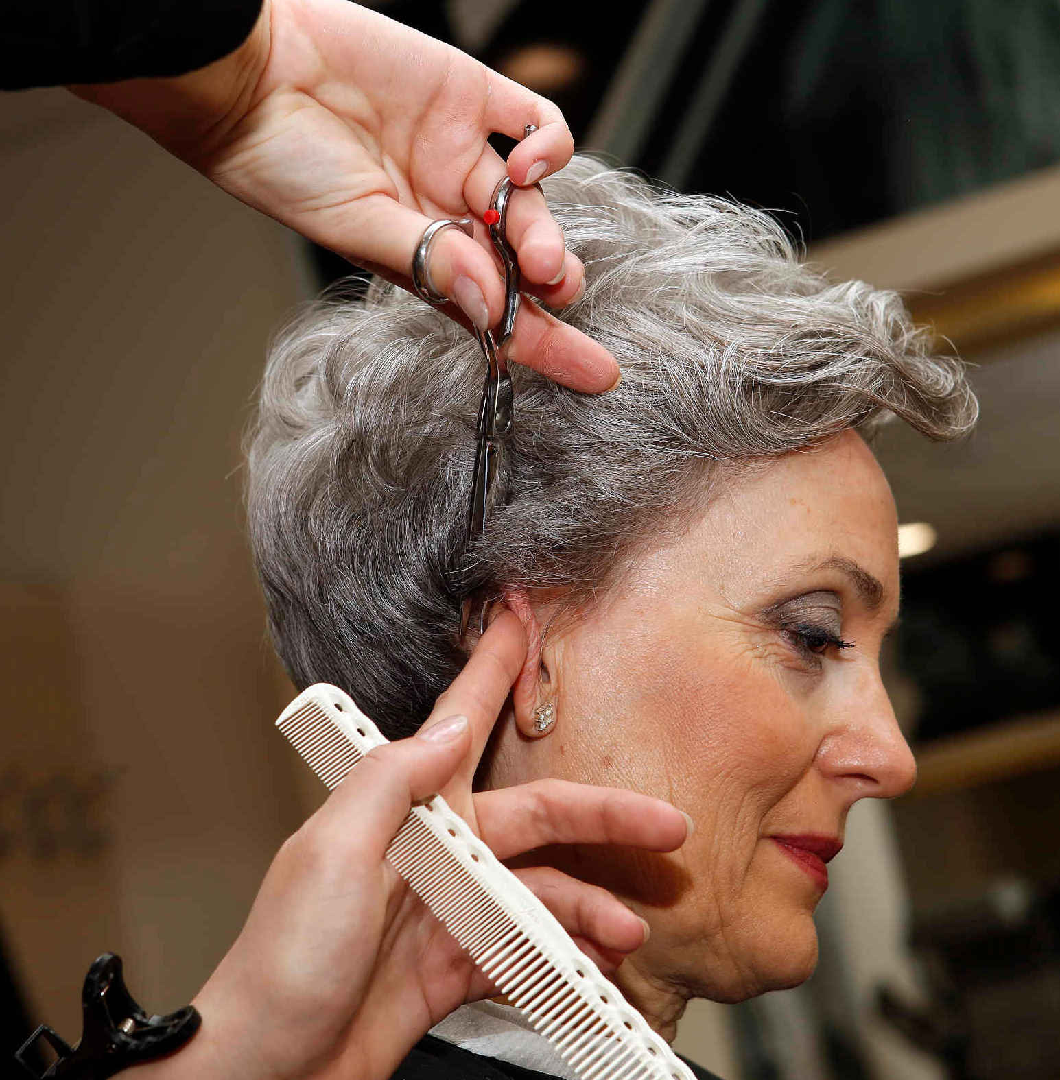

Kontakty:

Kadeřnictví KLIER Mediální servis:
www.klier.cz cammino…
www.instagram.com/kadernictvi_klier_cz Dagmar Kutilová
www.facebook.com/klierkadernictvicr e-mail: kutilova@cammino.cz
tel.: +420 606 687 506
www.cammino.cz

